低频电子脉冲治疗仪采购项目更正公告
- 采购项目名称：低频电子脉冲治疗仪采购项目
- 采购项目编号：LZFYLD-S2020017
三、采购人名称：柳州市妇幼保健院。
电话 0772-2803905/13978009107
邮箱 lzfyzb@163.com
联系地址：柳州市博园大道50号
四、首次公告日期：2020年5月29日
五、现对院内磋商文件部分内容做出如下更改：
原“必须原装进口产品”更改为“若供应商提供的产品为进口产品，则供应商必须负责办理进口产品所有相关手续并承担所有费用，否则其响应无效。”
院内磋商文件涉及以上内容相应更改。其他内容不变。
六、磋商报名截止时间延长至2020年10月26日
特此公告。
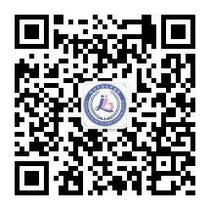
柳州市妇幼保健院招标办公室
2020年10月20日

